Занятие 5
10 класс
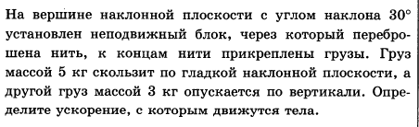
(ответ: 0,625 м/с²)

11 класс

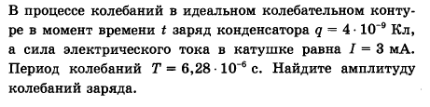
(ответ: 5 нКл)

